Zarządzenie Nr 24.2026
Burmistrza Kcyni
z dnia 20 lutego 2026 r.
w sprawie sporządzenia i ogłoszenia wykazu nieruchomości, stanowiącej własność Gminy Kcynia, przeznaczonej do sprzedaży w Kazimierzewie 5.
Na podstawie art. 30 ust. 2 pkt 2 i 3 ustawy z dnia 8 marca 1990 r. o samorządzie gminnym (Dz. U. z 2025 r. poz. 1153 ze zm.) oraz art. 13 ust. 1, art. 25 ust. 1 i art. 35 ust. 1 i 2 ustawy z dnia 21 sierpnia 1997 r. o gospodarce nieruchomościami (Dz.U. z 2024 r. poz. 1145 ze zm.) w związku z uchwałą Nr LXIV/479/2023 Rady Miejskiej w Kcyni z dnia 31 sierpnia 2023 r. w sprawie wyrażenia zgody na zbycie lokalu mieszkalnego w budynku mieszkalno-użytkowym w Kazimierzewie
zarządzam, co następuje:
§ 1. Sporządzam i podaję do publicznej wiadomości wykaz nieruchomości, stanowiącej własność Gminy Kcynia, przeznaczonej do sprzedaży w drodze publicznego przetargu ustnego nieograniczonego zgodnie z załączonym wykazem stanowiącym załącznik do niniejszego zarządzenia.
§ 2. Wykaz, o którym mowa w §1, podlega wywieszeniu na tablicy ogłoszeń Urzędu Miejskiego w Kcyni przez okres 21 dni, ponadto informację o wywieszeniu niniejszego wykazu podaje się do publicznej wiadomości w prasie lokalnej oraz w Biuletynie Informacji Publicznej Urzędu Miejskiego w Kcyni.
§ 3. Wykonanie zarządzenia powierza się Kierownikowi Referatu Rolnictwa, Ochrony Środowiska
i Gospodarki Nieruchomościami.
§ 4. Zarządzenie wchodzi w życie z dniem podpisania.
Burmistrz Kcyni
Mateusz Stachowiak

Załącznik
do zarządzenia Nr 24.2026 Burmistrza Kcyni
z dnia 20 lutego 2026 r.

WYKAZ NIERUCHOMOŚCI, STANOWIĄCEJ WŁASNOŚĆ GMINY KCYNIA, PRZEZNACZONEJ DO SPRZEDAŻY – KAZIMIERZEWO 5/2 (LOKAL MIESZKALNY)

Na podstawie art. 35 ust. 1 i 2 ustawy z dnia 21 sierpnia 1997 r. o gospodarce nieruchomościami (Dz. U. z 2024 r. poz. 1145 ze zm.) Burmistrz Kcyni podaje do publicznej wiadomości wykaz nieruchomości, stanowiącej własność Gminy Kcynia, przeznaczonej do sprzedaży w drodze publicznego przetargu ustnego nieograniczonego:
Położenie nieruchomości
Kazimierzewo 5/2, obręb Kazimierzewo, gmina Kcynia
Oznaczenie nieruchomości gruntowej wg księgi wieczystej oraz katastru nieruchomości
Działka Nr 64/1
Powierzchnia: 0,1576 ha
KW Nr BY1U/00018786/7
Oznaczenie nieruchomości lokalowej wg księgi wieczystej oraz katastru nieruchomości
Budynek mieszkalno-użytkowy numer 5
Lokal mieszkalny nr 2
Powierzchnia lokalu mieszkalnego wraz z pomieszczeniami przynależnymi – 199,87 m²
Udział w nieruchomości wspólnej
19987/28702
Wraz z niniejszym lokalem mieszkalnym związany jest udział w nieruchomości wspólnej w częściach wspólnych budynku i urządzeń, które nie służą wyłącznie do użytku właścicieli lokali oraz we współwłasności nieruchomości gruntowej oznaczonej ewidencyjnie numerem działki 64/1 o powierzchni 0,1576 ha położonej w obrębie geodezyjnym Kazimierzewo, gm. Kcynia, dla której Sąd Rejonowy w Szubinie prowadzi księgę wieczystą Nr BY1U/00018786/7.
PRZEDMIOT SPRZEDAŻY - Opis nieruchomości lokalowej
Przedmiot sprzedaży stanowi lokal mieszkalny nr 2 wraz z pomieszczeniami przynależnymi o łącznej powierzchni użytkowej 199,87 m², w skład którego wchodzą: dwa pokoje, kuchnia, łazienka z wc, przedpokój, sień i kotłownia oraz pomieszczenia przynależne, tj. klatka schodowa prowadząca na poddasze, strych i pomieszczenie gospodarcze zlokalizowane na poddaszu budynku. Niniejszy lokal znajduje się na parterze budynku mieszkalno-użytkowego,
w sąsiedztwie świetlicy wiejskiej sołectwa Kazimierzewa. Lokal ten wyposażony jest w instalacje elektryczną p/t, wody zimnej, wody ciepłej, instalacje kanalizacyjną i grzewczą. W lokalu znajduje się ogrzewanie c.o. lokalowe z kotłem węglowym umieszczonym w wydzielonym pomieszczeniu. Niniejszy lokal wymaga kapitalnego remontu.
Szkic lokalu mieszkalnego:

Lokal mieszkalny nr 2 stanowi samodzielny lokal mieszkalny w rozumieniu art. 2 ust. 2 ustawy z dnia 24 czerwca 1994 r. o własności lokali (Dz. U. z 2021 r. poz. 1048) – zaświadczenie Starosty Nakielskiego z dnia 13 stycznia 2022 r. znak: WWA.3140.76.2022.EP.
Dla przedmiotowego lokalu mieszkalnego sporządzono świadectwo charakterystyki energetycznej z dnia 26.09.2023 r. Nr SCHE/3942/7/2023.

Opis zagospodarowania nieruchomości gruntowej
Nieruchomość gruntowa oznaczona ewidencyjnie numerem działki 64/1 o powierzchni 0,1576 ha położona jest
w północnej części gminy Kcynia, w niewielkiej wsi Kazimierzewo, gmina Kcynia. W południowo-zachodniej części jest ona zabudowana budynkiem mieszkalno-użytkowym i budynkiem gospodarczym. Działka ta ma kształt zbliżony do prostokąta z terenem płaskim, częściowo ogrodzona. Nieruchomość uzbrojona jest w podstawowe media, tj. energię elektryczną i wodę z sieci gminnej, a ścieki gospodarczo-bytowe odprowadzane są do zbiornika bezodpływowego. Bezpośrednie i najbliższe sąsiedztwo stanowią tereny zabudowy mieszkaniowej o charakterze zagrodowym oraz tereny rolne. Dojazd do nieruchomości odbywa się utwardzoną drogą o nawierzchni asfaltowej. Nieruchomość posiada bezpośredni dostęp do publicznej drogi gminnej Nr 090416C (dz. 86 obręb Kazimierzewo).
Na przedmiotowej nieruchomości znajduje się budynek mieszkalno-użytkowy wybudowany przed 1939 r. w technologii tradycyjnej jako budynek jednokondygnacyjny z poddaszem i niepodpiwniczony o powierzchni zabudowy 233,37 m².
W niniejszym budynku znajduje się świetlica wiejska i lokal mieszkalny. Poza tym na nieruchomości znajduje się budynek gospodarczy wybudowany ok. 1939 r. w technologii tradycyjnej jako parterowy, niepodpiwniczony, z poddaszem nieużytkowym. Na terenie działki urządzony jest plac parkingowy wraz z podjazdem do budynku dla osób niepełnosprawnych utwarzony kostą betonową.
Obciążenia i zobowiązania, których przedmiotem jest nieruchomość
Z treści księgi wieczystej KW Nr BY1U/00018786/7 prowadzonej przez Sąd Rejonowy w Szubinie dla przedmiotowej nieruchomości gruntowej wynika, że nieruchomość ta nie jest obciążona długami, roszczeniami i ograniczeniami oraz jest wolna od praw osób trzecich.
Przeznaczenie nieruchomości i jej sposób zagospodarowania
Zgodnie z ewidencją gruntów i budynków nieruchomość gruntowa oznaczona numerem działki 64/1 położona w obrębie geodezyjnym Kazimierzewo, gmina Kcynia, stanowi tereny mieszkaniowe (B).
Teren działki 64/1 obręb Kazimierzewo nie jest objęty miejscowym planem zagospodarowania przestrzennego oraz nie przystąpiono do jego sporządzenia na obszarze przedmiotowej działki.
W Studium uwarunkowań i kierunków zagospodarowania przestrzennego Gminy Kcynia, przyjętym w formie ujednoliconej Uchwałą Nr XI/78/2025 z dnia 30 stycznia 2025 r. Rady Miejskiej w Kcyni, teren działki nr 64/1 obręb Kazimierzewo oznaczono symbolem MUP – tereny urbanizacji. Niniejsza działka nie jest objęta ochroną konserwatorską ani archeologiczną.
Działka o numerze 64/1 obręb Kazimierzewo, nie jest objęta programem rewitalizacji, uchwalonym na podstawie ustawy z dnia 9 października 2015 r. o rewitalizacji (Dz. U. z 2024 r. poz. 278).
Dla niniejszej nieruchomości wydano: decyzję Burmistrza Kcyni nr 33/2014 z dnia 20 maja 2014 r. o warunkach zabudowy dla zmiany zagospodarowania terenu polegającej na nadbudowie, przebudowie, rozbudowie oraz zmianie sposobu użytkowania poddasza nieużytkowego na poddasze użytkowe w budynku mieszkalnym oraz decyzję nr 6/2011
o ustaleniu lokalizacji inwestycji celu publicznego dla zmiany zagospodarowania terenu polegającej na przebudowie, rozbudowie i zmianie sposobu użytkowania części pomieszczeń mieszkalnych na lokal użytkowy (świetlica wiejska) oraz budowa bezodpływowego zbiornika na ścieki sanitarne, na podstawie przepisów ustawy z dnia 27 marca 2003 r.
o planowaniu i zagospodarowaniu przestrzennym.
Termin zagospodarowania nieruchomości
Po podpisaniu umowy dotyczącej wyodrębnienia lokalu mieszkalnego i przeniesieniu prawa własności niniejszego lokalu mieszkalnego.
Cena nieruchomości
167.200,00 zł (słownie: sto sześćdziesiąt siedem tysięcy dwieście złotych 00/100)
Informacja o przeznaczeniu do zbycia - forma zbycia
Sprzedaż na własność w trybie publicznego przetargu ustnego nieograniczonego w oparciu o art. 37 ust. 1 ustawy z dnia 21 sierpnia 1997 r. o gospodarce nieruchomościami (Dz.U. z 2024 r. poz. 1145 ze zm.).

LOKALIZACJA NIERUCHOMOŚCI:
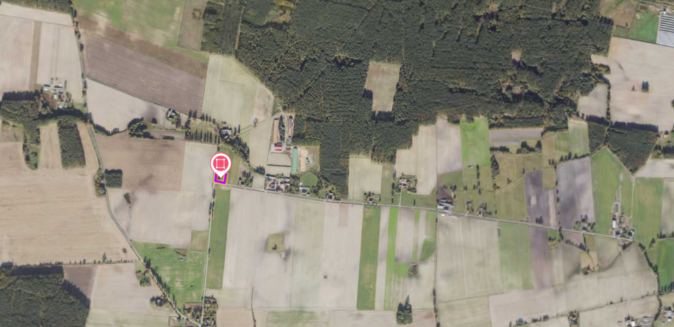
dz. 64/1 obręb Kazimierzewo

Wykaz podlega wywieszeniu na okres 21 dni na tablicy ogłoszeń Urzędu Miejskiego w Kcyni, ponadto informację o wywieszeniu tego wykazu podaje się do publicznej wiadomości w prasie lokalnej, na stronie internetowej Gminy Kcynia oraz w Biuletynie Informacji Publicznej w zakładce Majątek Gminy – Wykazy nieruchomości pod adresem http://mst-kcynia.rbip.mojregion.info.
Osoby fizyczne i prawne, którym na mocy art. 34 ust. 1 pkt 1 i 2 ustawy z dnia 21 sierpnia 1997 r. o gospodarce nieruchomościami (Dz. U. z 2024 r. poz. 1145 ze zm.), przysługuje pierwszeństwo w nabyciu przedmiotowej nieruchomości winny złożyć wniosek o nabycie w/wym. nieruchomości lokalowej w terminie 6 tygodni, licząc od dnia wywieszenia wykazu (tj. najpóźniej do dnia 7 kwietnia 2026 r.).
Bliższych informacji można uzyskać w Urzędzie Miejskim w Kcyni - Referat Rolnictwa, Ochrony Środowiska i Gospodarki Nieruchomościami – Kcynia, ul. Dworcowa 8 (pokój nr 4) lub telefonicznie /52/ 589 37 20 wew. 302.
BURMISTRZ KCYNI
/-/ MATEUSZ STACHOWIAK

Wykaz wywieszono na tablicy ogłoszeń na okres 21 dni, tj. od 24 lutego 2026 r. do 17 marca 2026 r.
………………………..
(podpis)

Cena nieruchomości zwolniona jest z podatku od towarów i usług VAT zgodnie z art. 43 ust. 1 pkt 10 lit. a ustawy z dnia 11 marca 2004 r. o podatku od towarów i usług (Dz. U. z 2025 r. poz. 775 ze zm.)

